BAB II
KAJIAN TEORITIS

- Pendekatan Interaktif
Para ilmuan terus menerus mengadakan penjelajahan dibidang sains dan teknologi guna menjawab pertanyaan dan permasalahan yang bertujuan mencari kebenaran dan manfaatnya bagi manusia. Untuk mengatasi berbagai problematika dalam pelaksanaan pembelajaran, tentu diperlukan pendekatan pembelajaran yang dipandang mampu mengatasi kesulitan guru dalam melaksanakan pembelajaran dan mempermudah siswa dalam memahami materi pembelajaran. Kinerja guru dan aktivitas siswa akan berjalan dengan baik dan terarah bila pendekatan pembelajaran didesain atau dirancang dan disesuaikan dengan materi dan karakteristik belajar siswa.
Perkembangan kemajuan IPTEK berimplikasi pada kompleknya kehidupan yang menuntut guru dalam melaksanakan pembelajaran menitikberatkan pada pendekatan interaktif karena pendekatan interaktif mampu memberikan pelatihan kepada siswa untuk mampu belajar mengajukan pertanyaan, mencoba merumuskan pertanyaan, mencoba menemukan jawaban terhadap pertanyaan sendiri. Bruner (Dahar, 1996: 98) mengungkapkan bahwa “Inti belajar adalah cara-cara bagaimana orang memilih, mempertahankan dan menstransformasi informasi secara aktif”. Pendekatan Bruner terhadap belajar didasarkan pada dua alasan, alasan pertama bahwa perolehan pengetahuan merupakan suatu interaktif, alasan kedua adalah siswa mengkonstruksi pengetahuannya dengan menghubungkan informasi yang masuk dengan informasi yang disimpan sebelumnya. Ausubel (Dahar, 1996: 112) mengatakan bahwa:
Belajar bermakna adalah suatu proses belajar dimana informasi baru dihubungkan dengan struktur pengertian yang sudah dipunyai siswa yang sedang belajar, siswa mencoba menghubungkan pengalaman baru kedalam struktur pengetahuan mereka..

Pembelajaran IPA di Sekolah Dasar siswa tidak hanya menerima informasi dan pengalaman lama yang dimiliki untuk mengakomodasikan informasi dan pengalaman baru. Oleh karena itu, yang perlu diperhatikan dalam proses dan perkembangan belajar siswa yang cenderung beranjak dari hal-hal yang konkret, memandang sesuatu yang dipelajari sebagai suatu keutuhan, terpadu dan melalui proses manipulatif. Maka, perencanaan, pelaksanaan, dan evaluasi pembelajaran IPA hendaknya didasarkan pada penggunaan benda-benda konkret agar siswa dapat memahami konsep-konsep materi IPA dengan mudah.
Faire dan Cosgrove (Poejiadi, 2005: 80) berpendapat bahwa “pendekatan interaktif sering dikenal dengan nama pendekatan pertanyaan anak”. Pendekatan ini dirancang agar siswa akan bertanya dan kemudian menemukan jawaban pertanyaan mereka sendiri, meskipun siswa mengajukan pertanyaan sendiri dalam berbagai kegiatan bebas, pertanyaan-pertanyaan tersebut akan terlalu melebar dan seringkali kabur sehingga kurang fokus.
Pendekatan pembelajaran interaktif disebut juga pendekatan pertanyaan anak. Artinya, pendekatan interaktif adalah kebijakan pembelajaran yang menekankan pada eksplorasi siswa untuk mengungkapkan pertanyaan-pertanyaan, tanggapan, dan pendapat, serta jawaban. Pendekatan interaktif mampu memberikan stimulasi dan pengarahan aktivitas belajar, terdapat dua kegiatan yang penting yaitu bertanya dan menjawab. Dalam bertanya mengungkapkan suatu pertanyaan. Pertanyaan adalah pembangkit motivasi yang dapat merangsang siswa untuk berpikir melalui pertanyaan. Siswa didorong untuk mencari dan menemukan jawaban yang tepat dan memuaskan. Dalam mencari dan menemukan jawaban dari pertanyaan siswa berpikir untuk menghubung-hubungkan bagian pengetahuan yang ada pada diri siswa dengan isi dari pertanyaan yang didapatkan. Jawaban yang dapat segera diperoleh jika isi pertanyaan banyak kaitannya dengan pengetahuan yang ada pada siswa. Jika jawaban yang diminta belum dimiliki siswa, maka hal ini mendorong siswa untuk menemukan pertanyaan yang siswa dapat. Siswa akan menjelajahi data-data jawaban melalui berbagai cara yang tepat.

- Model Pembelajaran Interaktif
Secara khusus, istilah model diartikan sebagai kerangka konseptual yang digunakan sebagai pedoman dalam melakukan suatu kegiatan. Sunarwan (1991) dan Sobry Sutikno (2004 :15) mengartikan model merupakan gambaran tentang keadaan nyata. Model pembelajaran atau model mengajar sebagai suatu rencana atau pola yang digunakan dalam mengatur materi pelajaran, dan memberi petunjuk kepada pengajar di kelas dalam setting pengajaran. (http://daceband.com/ read_blog/ 3790/penerapan-model-pembelajaran-interaktif)
Model pembelajaran merupakan kerangka konseptual yang melukiskan prosedur yang sistematis dalam mengorganisasikan pengalaman belajar untuk mencapai tujuan belajar tertentu dan berfungsi sebagai pedoman bagi para perancang pembelajaran dan para pengajar dalam merencanakan dan melaksanakan aktivitas belajar mengajar.
Model pembelajaran interaktif sering dikenal dengan nama pendekatan pertanyaan anak. Model ini dirancang agar siswa akan bertanya dan kemudian menemukan jawaban pertanyaan mereka sendiri (Faire & Cosgrove dalam Harlen, 1992). (http://daceband.com/ read_blog/ 3790/penerapan-model-pembelajaran-interaktif)
Meskipun anak-anak mengajukan pertanyaan dalam kegiatan bebas, pertanyaan-pertanyaan tersebut akan terlalu melebar dan seringkali kabur sehingga kurang terfokus. Guru perlu mengambil langkah khusus untuk mengumpulkan, memilah, dan mengubah pertanyaan-pertanyaan tersebut ke dalam kegiatan khusus.
Pendidikan pada dasarnya merupakan interaksi antara pendidik dengan peserta didik, untuk mencapai tujuan pendidikan yang berlangsung dalam lingkungan tertentu. Interaksi ini disebut interaksi pendidikan, yaitu saling memberi pengaruh antara pendidik dengan peserta didik. Dalam saling mempengaruhi ini peranan pendidik lebih besar, karena kedudukannya sebagai orang yang lebih dewasa, lebih berpengalaman, lebih banyak menguasai nilai-nilai, pengetahuan dan keterampilan.
Beberapa hal yang mempengaruhinya yaitu kurangnya keaktifan dan motivasi siswa dalam mengikuti proses belajar mengajar sehingga prestasi belajar siswa menjadi rendah.
Pembelajaran interaktif merinci langkah-langkah ini dan menampilkan suatu struktur untuk suatu pelajaran IPA yang melibatkan pengumpulan dan pertimbangan terhadap pertanyaan-pertanyaan siswa sebagai pusatnya (Harlen, 1992:48-50).
Model pembelajaran interaktif memiliki lima langkah. Langkah-langkah penerapan model pembelajaran Interaktif diawali dengan:
(1) persiapan, misalnya sebelum pembelajaran dimulai guru menugaskan siswa untuk membawa hewan peliharaannya dan mempersiapkan diri untuk menceritakan tentang hewan peliharaannya masing-masing.
(2) kegiatan penjelajahan, misalnya pada saat pembelajaran di kelas, siswa lain boleh mengamati hewan-hewan peliharaan teman-temannya dari dekat (meraba, mengelus, menggendong) dan mereka boleh mengajukan pertanyaan.
(3) pertanyaan misalnya siswa diarahkan guru sekitar proses pemeliharaannya.
(4) penyelidikan, guru dan siswa memilih pertanyaan untuk dieksplorasi lebih jauh. Misalnya siswa diminta mengamati keadaan hewan-hewan yang tidak dipelihara, seperti dari mana mereka memperoleh makanannya, dimana mereka tidur, punya nama atau tidak, bagaimana kebersihannya.
(5) refleksi, misalnya pada pertemuan berikutnya di kelas dibahas hasil penyelidikan mereka, dilakukan pembandingan antara hewan peliharaan dengan hewan liar untuk memantapkan hal-hal yang sudah jelas dan memisahkan hal-hal yang masih perlu diselidiki lebih jauh.

Pada akhir kegiatan guru dapat memberikan tugas kepada siswa untuk mengamati benda-benda di sekitar siswa untuk mengamati benda-benda di sekitar mereka. (http://daceband.com/ read_blog/ 3790/penerapan-model-pembelajaran-interaktif)
Salah satu kebaikan dari model pembelajaran interaktif adalah bahwa siswa belajar mengajukan pertanyaan, mencoba merumuskan pertanyaan, dan mencoba menemukan jawaban terhadap pertanyaannya sendiri dengan melakukan kegiatan observasi (penyelidikan). Dengan cara seperti itu siswa atau anak menjadi kritis dan aktif belajar.
- Tanya Jawab
Pada hakekatnya metode tanya jawab berusaha menanyakan apakah siswa telah mengetahui fakta - fakta tertentu yang sudah diajarkan, dalam hal lain guru juga bermaksud ingin mengetahui tingkat - tingkat proses pemikiran siswa.
Melalui metode tanya jawab guru ingin mencari jawaban yang tepat dan aktual.Sebaliknya dengan metode diskusi, guru mengemukakan pertanyaan-pertanyaan yang agak berbeda sifatnya. Di sini guru merangsang siswa untuk menggunakan fakta - fakta yang telah dipelajari untuk memecahkan suatu persoalan. Pertanyaan seperti ini biasanya tidak mempunyai jawaban yang tepat dan tunggal, melainkan lebih dari sebuah jawaban.
Metode tanya jawab adalah metode mengajar yang memungkinkan terjadinya komunikasi langsung yang bersifat two way traffic sebab pada saat yang sama terjadi dialog antara guru dan siswa. Guru bertanya siswa menjawab atau siswa bertanya guru menjawab. Dalam komunikasi ini terlihat adanya hubungan timbal balik secara langsung antara guru.
Beberapa hal yang penting diperhatikan dalam metode tanya jawab ini
antara lain:
- Tujuan yang akan dicapai dari metode tanya jawab adalah sebagai berikut:
1) Untuk mengetahui sampai sejauh mana materi pelajaran yang telah
dikuasai oleh siswa.
2) Untuk merangsang siswa berfikir.
3) Memberi kesempatan pada siswa untuk mengajukan masalah yang
belum dipahami.
- Jenis pertanyaan.
Pada dasarnya ada dua pertanyaan yang perlu diajukan, yakni pertanya-
an ingatan dan pertanyaan pikiran:
1) Pertanyaan ingatan, dimaksudkan untuk mengetahui sampai sejauh mana pengetahuan sudah tertanam pada siswa. Biasanya pertanyaan berpangkal kepada apa, kapan, di mana, berapa, dan yag sejenisnya.
2) Pertanyaan pikiran, dimaksudkan untuk mengetahui sampai sejauh mana cara berpikir anak dalam menanggapi suatu persoalan. Biasanya pertanyaan ini dimulai dengan kata mengapa, bagaimana.
3. Tehnik mengajukan pertanyaan.
Berhasil tidaknya metode tanya jawab, sangat bergantung kepada tehnik guru dalam mengajukan pertanyaanya. Metode tanya jawab biasanya dipergunakan apabila:
1) Bermaksud mengulang bahan pelajaran.
2) Ingin membangkitkan siswa relajar.
3) Tidak terlalu banyak siswa.
4) Sebagai selingan metode ceramah.
Dari penjelasan tersebut kita ketahui bahwa metode tanya jawab mempunyai hubungan dengan metode apakah yang sedang dipakai guru yaitu penerapan model pembelajaran interaktif. Metode ini sering sukar dibedakan, tujuan dan teknik masing - masing cukup mempunyai perbedaan yang besar sehingga dalam uraian ini seyogianya dibedakan. (http://www.scribd.com/doc/29702982/17/F-Metode-Tanya-Jawab)
- Aktivitas
Aktivitas belajar merupakan kegiatan yang melibatkan unsur jiwa dan raga. Kegiatan belajar tidak akan bisa dilakukan tanpa ada dorongan yang kuat baik dari dalam maupun dari luar sebagai upaya lain yang tidak kalah pentingnya. Menurut Poerwadarminta (2003:23), aktivitas adalah kegiatan. Jadi aktivitas belajar adalah kegiatan-kegiatan siswa yang menunjang keberhasilan belajar. Dalam hal kegiatan belajar, Rousseuau (dalam Sardiman 2004:96) memberikan penjelasan bahwa segala pengetahuan itu harus diperoleh dengan pengamatan sendiri penyelidikan sendiri, dengan bekerja sendiri baik secara rohani maupun teknis. Tanpa ada aktivitas, proses belajar tidak mungkin terjadi.
Aktivitas belajar yang dimaksud adalah seluruh aktivitas siswa dalam proses belajar, mulai dari kegiatan fisik sampai kegiatan psikis. Sardiman (Erwin Ridha, 2007 : 37) menegaskan bahawa pada prinsipnya belajar adalah berbuat, tidak ada belajar jika tidak ada aktivitas. Itulah mengapa aktivitas merupakan prinsip yang sangat penting dalam interaksi belajar mengajar.
Banyak hal yang menjadi kegiatan siswa dalam hal aktivitas belajar yang menjadi acuan dalam proses pembelajaran. Paul B. Diedrich (Erwin Ridha, 2007 : 37-38) membuat suatu daftar kegiatan siswa yaitu :
”yang antara lain dapat digolongkan sebagai berikut. Visual activities, yang termasuk di dalamnya seperti membaca, memperhatikan gambar demonstrasi, percobaan. Oral activities, seperti menyatakan, merumuskan, bertanya, memberi saran, mengeluarkan pendapat mengadakan wawancara, diskusi, interupsi. Listening activities, sebagai contoh mendengarkan: uraian, percakapan, diskusi, musik, pidato. Writing activities, seperti menulis cerita, karangan, laporan, angket, menyalin. Drawing activities, seperti menggambar, membuat grafik, peta, diagram. Motor activities, yang termasuk di dalamnya antara lain: melakukan percobaan, membuat konsstruksi, model mereparasi, bermain, berkebun, beternak. Mental activities, sebagai contoh misalnya: mengingat, memecahkan soal, menganalisis, mengambil keputusan. Emotional activities, seperti minat, merasa bosan, berani, tenang, gugup, gembira, bersemangat”.

Dari pendapat diatas, maka aktivitas belajar yang dimaksud adalah:
1. Mendengarkan penjelasan guru;
2. Mencatat hal-halyang dianggap penting;
3. Berdiskusi;
4. Keberanian untuk bertanya;
5. Keberanian mengajukan pendapat , kritik dan saran.
(http://id.shvoong.com/social-sciences/education/2241185-pengertian-aktivitas-belajar/)

- Pengertian Belajar
Belajar merupakan salah satu bentuk perilaku yang amat penting bagi kelangsungan hidup manusia. Belajar membantu manusia menyesuaikan diri (adaptasi) dengan lingkungannya. Dengan adanya proses belajar inilah manusia bertahan hidup (survived). Belajar secara sederhana dikatakan sebagai proses perubahan dari belum mampu menjadi sudah mampu, tejadi dalam jangka waktu tertentu. Perubahan itu harus secara relative bersifat menetap (permanent) dan tidak hanya terjadi pada perilaku yang saat ini nampak (immediate behavior) tetapi juga pada perilaku yang mungkin terjadi di masa mendatang (potential behavior).

Hal lain yang perlu diperhatikan ialah bahwa perubahan-perubahan tersebut terjadi karena pengalaman. Perubahan yang terjadi karena pengalaman ini membedakan dengan perubahan-perubahan lain yang disebabkan oleh kemasakan (kematangan).

- Pembelajaran IPA di Sekolah Dasar
Pendidikan IPA di Sekolah Dasar bertujuan agar siswa menguasai pengetahuan, fakta, konsep, prinsif, proses penemuan, serta memiliki sikap ilmiah yang akan bermanfaat bagi siswa dalam mempelajari diri dan alam sekitar. Pendidikan IPA menekankan pada pemberian pengalaman langsung untuk mencari tahu dan berbuat sehingga mampu menjelajahi dan memahami alam sekitar secara ilmiah.
Pendekatan yang dapat digunakan dalam pembelajaran IPA antara lain pendekatan lingkungan, sain-lingkungan-teknologi-masyarakat, konseftual, faktual, nilai, pemecahan masalah, penemuan (discovery), inkuiri, keterampilan peoses, komputer, sejarah, dan deduktif/induktif.
Berdasarkan kurikulum 2004 (Sapriati, 2008: 2.4), tujuan pembelajaran IPA di Sekolah Dasar adalah agar siswa mampu: a) mengembangkan pengetahuan dan pemahaman konsep IPA yang ermanfaat dan dapat diterapkan dalam kehidupan seghari-hari; b) mengembangklan rasa ingin tahu, sikap positif dan kesadaran adanya hubungan saling mempengaruhi antara IPA, lingkungan, teknologi, dan masyarakat; c) mengembangkan keterampilan proses untuk menyelidi alam sekitar, memecahkan masalah dan membuat keputusan; d) berperan serta dalam memelihara, menjaga dan melestarikan lingkungan alam; e) menghargai lam dan segala keturunannya sebagai salah satu ciptaan Tuhan; f) memiliki pengetahuan, konsep dan keterampilan IPA sebagai dasar untuk melanjutkan jenjang pendidikan selanjutnya.
Kurikulum IPA lebih menekankan siswa untuk menjadi pembelajar aktif dan luwes. Kurikulumnya menyediakan berbagai pengalaman belajar untuk memahami konsep dan proses IPA. Pemahaman ini nermanfaat bagi peserta didik agar dapat: a) menanggapi isu lokal, nasional, kawasan, dunia, sosial, budaya, ekonomi, lingkungan dan etika; b) menilai secara kritis perkembangan dalam bidang IPA dan teknologi serta dampaknya; c) memberi sumbangan terhadap kelangsungan perkembangan ilmu pengetahuan dan teknologi; dan d) memilih karier yang tepat.
Ruang lingkup kurikulum IPA SD mencakup kerja ilmiah serta pemahaman konsep IPA dan penerapannya(tediri atas makhluk hidup dan proses kehidupan; benda/materi, sifat-sifat dan kegunaannya;bumi dan alam semesta; serta sains, lingkungan dan teknologi dan masyarakat). Berdasarkan kurikulum 2004 tersebut, IPA seharusnya dibelajarkan secarainquiri ilmiah (scientific inquiry) untuk menumbuhkan kemampuan berfikir, bekerja dan bersikap ilmiah setra berkomunikasi sebagai salah satu aspek penting kecakapan kehidupan.
Siswa SD pada umumnya berada dalam usia yang masih senang bermain, senang melakukan kegiatan, memiliki rasa ingin tahu yang besar. Mereka tertarik untuk melakukan penggalian, melakukan permainan, mendapatkan pengalaman yang bervariasi, memenuhi rasa keingintahuannya. Latar belakang budaya, sosial, dan ekonomi siswa juga mempengaruhi kemudahan dalam menggiring siswa untuk berada dalam suatu cara pandang atau persepsi tertentu.

- Perubahan Kenampakan Bumi
Permukaan bumi terdiri dari berbagai macam bentuk. Bila kita klasifikasikan akan terdapat bagian daratan, permukaan air, dan lapisan udara.
- Daratan
Daratan terbentuk karena adanya pelepasan mineral dan batuan dari dalam inti bumi
- Perubahan Daratan
Bumi terdiri atas daratan dan lautan. Luas permukaan daratan dan lautan tersebut dapat berubah-rubah. apa yang menyebabkab terjadinya perubahan tersebut? Perubahan daratan dapat terjadi karena disebabkan oleh air dan udara. Diantaranya:
  - Perubahan daratan yang disebabkan oleh air
    - Pasang surut air laut sebagai perubahan daratan yang bersifat sementara
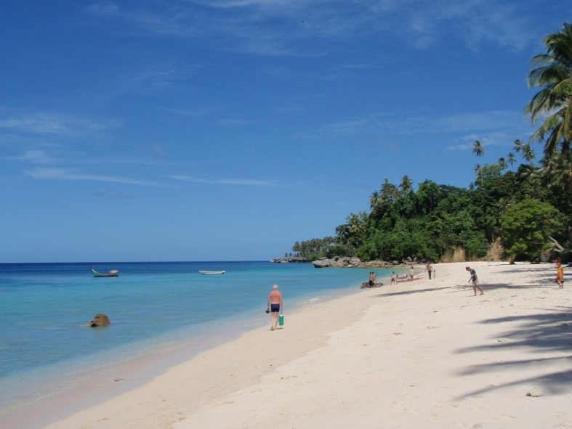

Air laut mengalami dua kali perubahan yang alami, yaitu pasang naik dan pasang surut. Pasang naik biasanya terjadi pada waktu sore hari sampai malam hari, sedang pasang surut biasanya terjadi pada waktu pagi sampai sore hari. Terjadinya pasang surut dan pasang naik adalah suatu hal yang biasa sehingga kiat bisa mengukur dan mermperkirakan adanya daratan yang sementara berubah fungsi menjadi lautan pada sore hari sampai malam dan berubah kembali menjadi darata pada siang hari sampai sore hari.
Perubahan daratan oleh apsang surut air laut hanya bersifat sederhana dan bukan suatu hal yang tetap hanya karena pembiasaan secara alami. Pasang surut dan pasang naik terjadi karena adanya tarikan gaya gravitasi bumi dengan gaya tarik bulan.
      - Pengaruh pasang surut dan pasang naik bagi nelayan dan dermaga
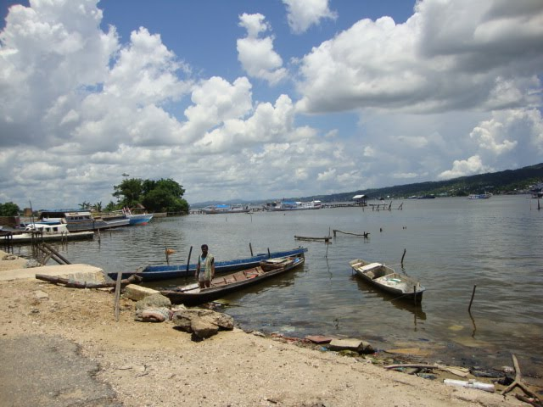

Biasanya pasang naik air laut terjadi pada waktu sore hari sampai menjelang pagi. Sore hari nelayan sudah bersiap-siap melaut. Pasang naik yang menguntungan bagi lajunya kapal akan sangat membantu kesiapan nelayan. Setelah selesai persiapan, kapal layar diarahkan ke alut, suasana malam bertiup angin darat. Angin darat membantu nelayan mendorong layar menuju ke tengah laut.
      - Pengaruh terhadap dermaga yang dangkal
Waktu air laut mengalami surut, kapal-kapal besar tidak dapat merapat ke dermaga. Kapal besar terpaksa harus terapung di tengah laut. Barang-0barang yang akan diangkut dengan kapal-kapal besar diangkut terlebih dahulu menggunakan perahu kecil dari dermaga menuju ke kapal besar. Pada waktu air laut mengalami pasang, kapal-kapal besar dapat merapat ke dermaga. Dengan demikian barang-barang yang akan diangkut dengan kapal besar dapat langsung dimasukan ke dalam kapal tersebut tanpa memerlukan perahu-perahu kecil.
    - Erosi laut mengubah permukaan daratan
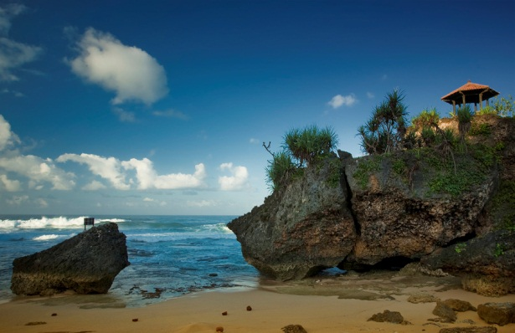

Peristiwa larutnya permukaan tanah disebut erosi. Erosi disebabkan oleh beberapa hal misalnya disebabkan karena gelombang air laut yang disebut abrasi. Gelombang air laut bertubi-tubi menghantam daratan. Daratan do tepi laut disebut pantai. Pantai dapat hancur terkikis oleh gelombang air laut. Apabila pantai yang terkena abrasi itu tanahnya terdiri dari batuan yang keras, pantai itu akan tampak tegaklurus, atau pantai curam.
Jurang menjadi hancir atau terkikis bahkan berlubang atau membentuk gua dan pantai yang berpasir dapat dihanyutkannya.
  - Perubahan Daratan Karena Udara
Pada musim kemarau udara terasa sangat panas. Banyak sumber mata air mati. Tumbuhan banyak menggugurkan daunnya untuk mengurangi penguapan. Kekeringan terjadi dimana-mana. Kebakaran hutan tidak dapat dihindari lagi.
    - Badai Mengubah Permukaan Daratan
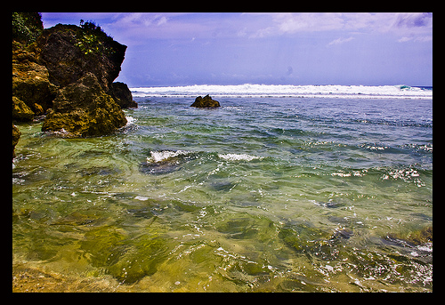

Udara yang berpindah tempat disebut angin. Angin yang bertiup kencang disebut badai. Badai datang dengan kecepatan sangat tinggi. Pada musim kemarau kita dapat melihat tanah pasir dan debu beterbangan pindah ke tempat lain, terbawa oleh badai. Kemudian membentuk gundukan-gundukan tanah di tempat yang baru. Erosi yang disebabkan oleh angin disebut deflasi.
Erosi angin angin memiliki pengaruh besar di daerah yang kering, dimana angin menghempaskan pasir dan memahat batuan menjadi bentuk yang kokoh dan aneh.
    - Kebakaran mengubah permukaan daratan
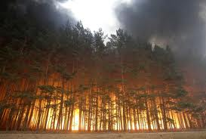
Pada wqaktu musim kemarau udara terasa sangat panas. Banyak sumber mata air mati. Tumbuhan banyak menggurkan daunnya untuk mengurangi penguapan. Kekeringan terjadi dimana-mana. Kebakaran hutan tidak bisa dihindari lagi. Daun-daun yang sangat kering dan angin yang bertiup sangat kencang mempercepat api meluas ke mana-mana. Beratus-ratus hektar tanah tumbuh di hutan habis dimakan api. Hutan yang tadinya lebat penuh pepohonan sekarang menjadi gundul.
      - Pengaruh Kebakaran Hutan bagi Hewan
Akibat kebakaran hutan komunitas hutan menjadi rusak. Hewan-hewan terpaksa meninggalkan tempat tinggalnya mencari-tempat-tampat yang aman dari gangguan manusia atau hewan lainnya, bahkan ada yang tesesat masuk kampong. Banyak hewan-hewan yang dibunuh untuk dimakan dagingnya atau dijual ke kota-kota besar . Akibatnya tidak kita sadari lama-kelamaan binatang itu menjadi punah.

